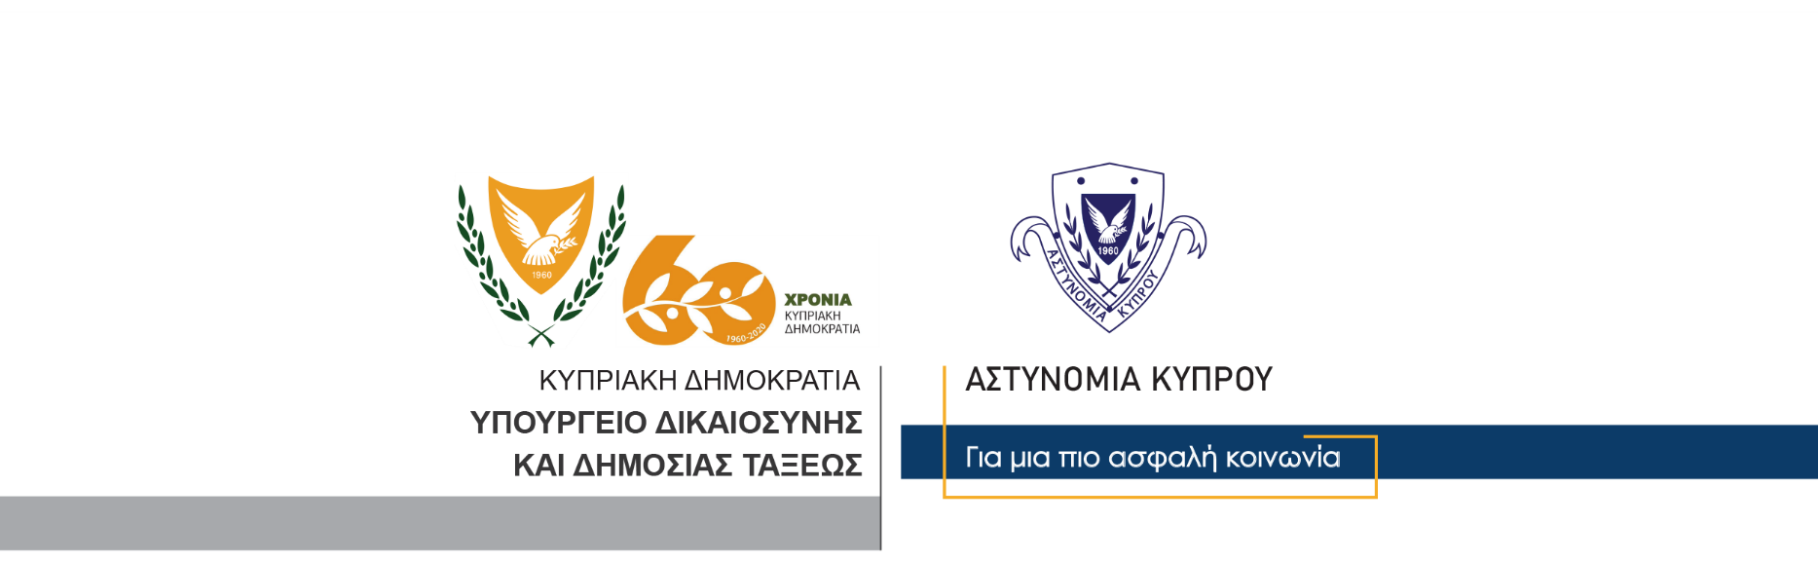

Γραφείο Τύπου
και Δημοσίων Σχέσεων

4 Νοεμβρίου, 2020
Δελτίο Τύπου 1 – Ληστεία
Υπόθεση ληστείας που διαπράχθηκε χθες βράδυ στη Λεμεσό, διερευνά η Αστυνομία.
Σύμφωνα με τα υπό διερεύνηση στοιχεία, γύρω στις 10.30μ.μ. χθες, τρία πρόσωπα τα οποία είχαν καλυμμένα τα πρόσωπα τους με κουκούλες, εισήλθαν σε υποστατικό στη Λεμεσό και αφού επιτέθηκαν στον 24χρονο υπάλληλο, έκλεψαν το χρηματικό ποσό των 520 ευρώ από το ταμείο. Επίσης, οι δράστες έκλεψαν το κινητό τηλέφωνο του 24χρονου, αξίας 200 ευρώ.
Στη σκηνή μετέβησαν μέλη της Αστυνομίας για εξετάσεις, ενώ ο 24χρονος μεταφέρθηκε με ασθενοφόρο στο Γενικό Νοσοκομείο Λεμεσού, όπου αφού έτυχε των πρώτων βοηθειών, απολύθηκε.
Οι δράστες περιγράφονται ως νεαρής ηλικίας, λεπτής σωματικής διάπλασης, ύψους 1.65μ.- 1.70μ. ο ένας και 1.75μ. - 1.80μ. οι δύο, με μαύρα ρούχα και κουκούλες.
Το ΤΑΕ Λεμεσού συνεχίζει τις εξετάσεις.

Γραφείο Τύπου

